Título componente | Video Animado o Motion
Título del video | Funcionamiento del bloque motor: cilindros y alojamientos de pistones.
Texto descriptivo | El bloque motor es esencial para la combustión interna, su evolución ha mejorado eficiencia, potencia y desarrollo de motores híbridos.
Escena | Imagen | Narración (voz en off) | Texto
Escena 1 | 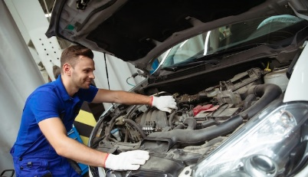  https://www.freepik.es/fotos-premium/especialista-reparacion-automoviles-alegre-atractivo-seguro-monos-repara-reemplaza-piezas-viejas-otras-nuevas-automovil-ascensor-servicio_18499539.htm#from_view=detail_alsolike | Nos complace darle la bienvenida al componente formativo “Funcionamiento  del bloque motor: cilindros y alojamientos de pistones”. | Descripción y funcionamiento del motor de combustión interna a gasolina (Bloques y pistones)
Escena 2 | 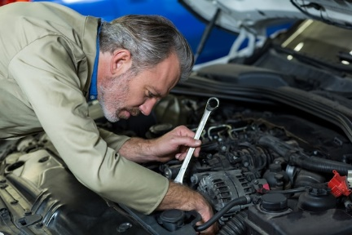  https://www.freepik.es/foto-gratis/mecanico-servicio-motor-coche_1005215.htm#from_view=detail_alsolike | El motor de combustión interna a gasolina es el corazón de muchos vehículos y maquinarias. Para comprender su funcionamiento, es esencial conocer cada uno de sus componentes principales. | motor de combustión  corazón de muchos vehículos  comprender su funcionamiento
Escena 3 | 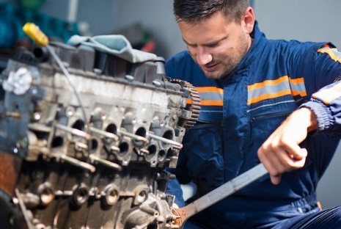  https://www.freepik.es/foto-gratis/mecanico-automoviles-profesional-que-repara-motor-automovil-llave-taller_11035740.htm#fromView=search&page=1&position=32&uuid=f73d3201-6864-4604-bafb-6c03f1938cdb | El bloque de cilindros es la estructura base donde se alojan los cilindros y otros elementos fundamentales. | bloque de cilindros  estructura base
Escena 4 | 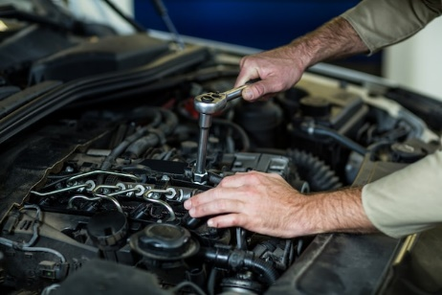  https://www.freepik.es/foto-gratis/manos-mecanico-servicios-coche_1005136.htm#from_view=detail_alsolike | Dentro de estos cilindros se encuentran las camisas, que pueden ser secas, ajustadas directamente al bloque, o húmedas, en contacto con el sistema de refrigeración. | las camisas  pueden ser secas  o húmedas
Escena 5 | 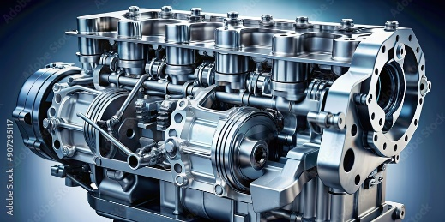  https://stock.adobe.com/es/search/images?filters%5Bcontent_type%3Aphoto%5D=1&filters%5Bcontent_type%3Aillustration%5D=1&filters%5Bcontent_type%3Azip_vector%5D=1&filters%5Bcontent_type%3Aimage%5D=1&k=Motor+de+Combusti%C3%B3n+Interna&order=relevance&price%5B%24%5D=1&search_page=1&search_type=usertyped&acp=&aco=Motor+de+Combusti%C3%B3n+Interna&get_facets=0&asset_id=907295117 | Cuando un motor necesita mantenimiento, pasa por distintas etapas de rectificación, un proceso que garantiza su óptimo rendimiento. | motor necesita mantenimiento,  etapas de rectificación  garantiza su óptimo rendimiento
Escena 6 | 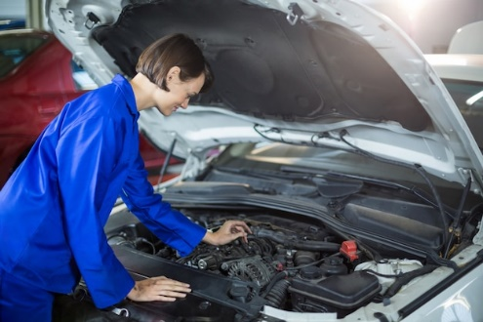  https://www.freepik.es/foto-gratis/mecanico-sexo-femenino-que-examina-coche_1005161.htm#from_view=detail_alsolike | Posteriormente, se realiza el armado de los pistones dentro del cilindro, asegurando un ajuste preciso para la correcta combustión y transmisión de energía. | armado de los pistones  asegurando un ajuste preciso  correcta combustión
Escena 7 | 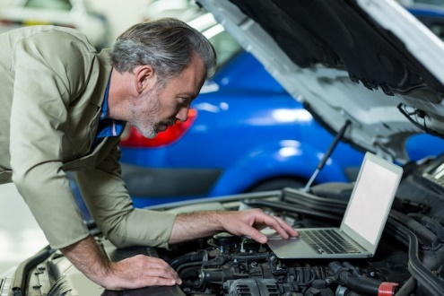  https://www.freepik.es/foto-gratis/mecanico-que-usa-computadora-portatil-mientras-que-servicio-motor-automovil_1005220.htm#from_view=detail_alsolike | El eje de levas, alojado en el bloque o en la culata, es clave para sincronizar la apertura y cierre de las válvulas. | El eje de levas  alojado en el bloque o en la culata  sincronizar la apertura y cierre de las válvulas.
Escena 8 | 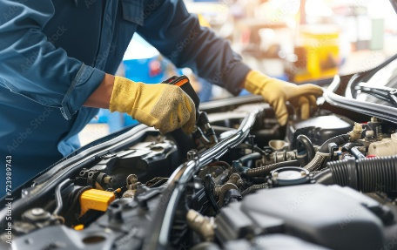  https://stock.adobe.com/es/search/images?filters%5Bcontent_type%3Aphoto%5D=1&filters%5Bcontent_type%3Aillustration%5D=1&filters%5Bcontent_type%3Azip_vector%5D=1&filters%5Bcontent_type%3Aimage%5D=1&k=Motor+de+Combusti%C3%B3n+Interna&order=relevance&price%5B%24%5D=1&search_page=1&search_type=usertyped&acp=&aco=Motor+de+Combusti%C3%B3n+Interna&get_facets=0&asset_id=723989743 | Finalmente, el pistón, una de las piezas más dinámicas del motor, convierte la energía de la combustión en movimiento mecánico.
Escena 9 |  | Cada uno de estos componentes cumple una función esencial para el desempeño eficiente del motor.
Escena 10 |  | ¡Le invitamos a explorar el contenido formativo y a aplicar estos conocimientos en el análisis y mantenimiento de motores de combustión interna a gasolina!

